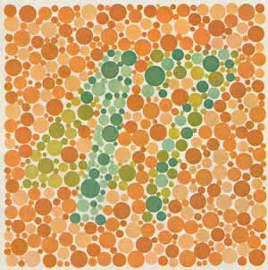
„Rot-Grün-Sehtest“ Der ursprünglich hochladende Benutzer war Persil in der Wikipedia auf Deutsch - Übertragen aus de.wikipedia nach Commons., CC BY-SA 3.0, https://commons.wikimedia.org/w/index.php?curid=2080186

